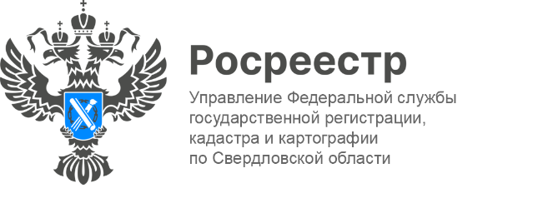

**ПРЕСС-РЕЛИЗ**

**Свердловский Росреестр назвал популярные у свердловчан регионы для приобретения недвижимости**

Сегодня заявитель может подать документы на кадастровый учет и регистрацию прав из любой точки страны как в электронном виде, так и в офисе МФЦ по экстерриториальному принципу.

*«В ноябре жители Свердловской области подали около 900 заявлений на экстерриториальную регистрацию и кадастровый учет объектов недвижимости, расположенных в других регионах. Наиболее популярными у свердловчан стали Челябинская область, Краснодарский край, Тюменская и Калининградская области», -* отмечает заместитель руководителя Управления **Ирина Семкина**.

Из других регионов свердловскую недвижимость чаще всего покупали жители Челябинской, Тюменской, Московской областей и Ханты-Мансийского автономного округа.

Всего в ноябре Управление Росреестра по Свердловской области поступило  
71 330 заявлений об осуществлении учетно-регистрационных действий.

**Контакты для СМИ**

Пресс-служба Управления Росреестра по Свердловской области

+7 343 375 40 81

[press66_rosreestr@mail.ru](mailto::press66_rosreestr@mail.ru)

[www.rosreestr.gov.ru](http://www.rosreestr.gov.ru)

620062, г. Екатеринбург, ул. Генеральская, 6 а.

